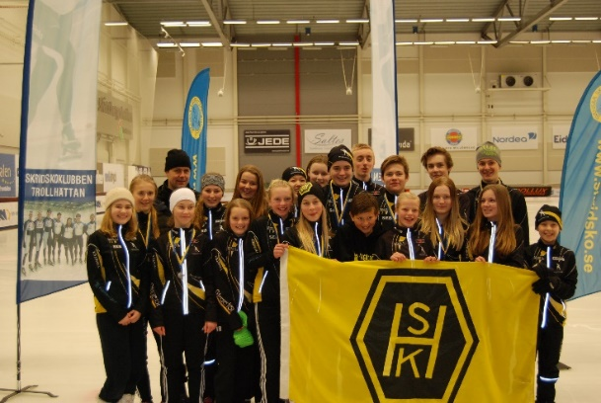

**Inbjudan till Stockholm Trophy 15-16 januari 2022**

Nu åker vi till Stockholm för en av våra prioriterade tävlingar. Kort anmälningstid (5/1) så anmäl er snabbt.

**Kostnad och boende:** 0 kr, men var och en betalar kostnaden för hotellet. Familjerna bokar hotell själv. Vi bor på hotell Ariadne. Åker du själv så ange det på anmälan så försöker vi para ihop er i rum.

Förslag på logi

Scandic Ariadne

Enkelrum: 750 kr per natt

Dubbelrum: 850 kr per natt

Trebäddsrum: 1250 kr per natt

Fyrbäddsrum: 1550 kr per natt

Använd följande kod när du bokar: BSOE140122

**Resa:** Vi åker med egna bilar till Stockholm. Vi samordnar skjuts. Kostnad i medföljande bil 4 kr/mil.

**Mat:** Det går att gå på bankett då SM anordnas samtidigt annars finns andra alternativ.

SM-middag med prisutdelning

Södermalms IK och SweSports anordnar SM bankett på Scandic Ariadne och deltagare i Stockholm Trophy är välkomna. För en två rätters meny + kaffe är priset 450kr/person. För barn och ungdomar upp till 13 år erbjuds en barnmeny som kostar 89:-/person. Anmälan sker i anmälningsutskicket och betalas in till skridskons konto innan den 8 januari. Meddela om du har allergier.

**Tävlingen:**

Tävlingen arrangeras som en allroundkombination bestående av fyra distanser för barn och ungdomar, samt en öppen klass för seniorer med fyra valfria distanser. Vi anordnar även Team sprint & Lagtempo som en separat tävling för samtliga klasser, inklusive junior, senior och veteran. Sammansättning av lag görs per distrikt (max 3 lag per distrikt) och åkare kan kombineras från flera klubbar.

Klasser Klasskod Klass (ålder 2021-07-01) Lördag Söndag

Flickor Junior F resp. Pojkar Junior F LJF resp. MJF F-8 resp. P-8 100, 300 100, 300

Flickor Junior E resp. Pojkar Junior E LJE resp. MJE F9-10 resp. P9-10 300, 500 300, 500

Flickor Junior D resp. Pojkar Junior D LJD resp. MJD F11-12 resp. P11-12 300, 500 500, 1000

Flickor Junior C resp. Pojkar Junior C LJC resp. MJC F13-14 resp. P13-14 500, 1000 500,1500

Flickor Junior B resp. Pojkar Junior B LJB resp. MJB F15-16 resp. P15-16 500, 1500 1000, 3000

Seniorer LS, LSA, LNS, MS, 19-34 år 500, 1500 1000, 3000

MSA, MNS, Senior,

Senior A, neosenior.

Parallellt med Stockholm Trophy kommer Svenska Mästerskapen i hastighetsåkning genomföras inom Sprint för Seniorer och Juniorer, samt Veteran Allround.